 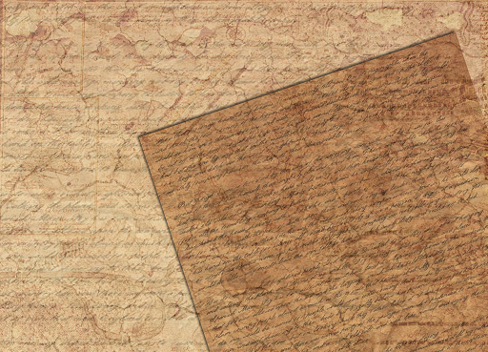

Муниципальное бюджетное

общеобразовательное учреждение

Суховская средняя общеобразовательная школа

Тацинского района Ростовской области

**ШКОЛЬНЫЙ МУЗЕЙ**



**Наши контакты:**

**347067 Ростовская область**

**Тацинский район**

**пос. Новосуховый**

**ул. Административная,7**

**тел. 8-86(397)24-1-47**

**сайт в Интернете: suhovka.ru**

**e-mail: suhovka@mail.ru**

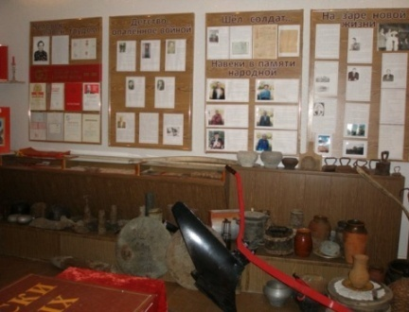

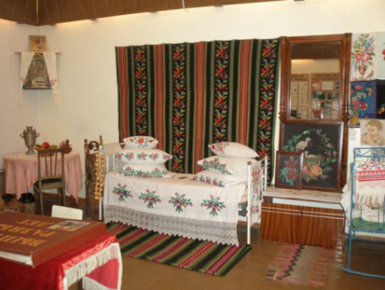

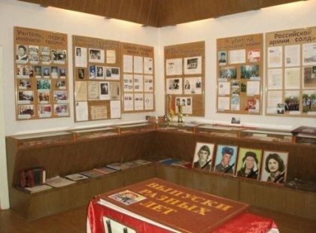



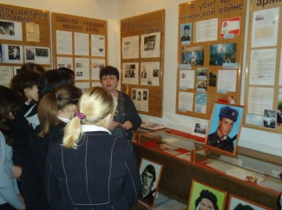 

На базе музея проводится много интересных и значимых мероприятий: экскурсии для учащихся школы и других образовательных учреждений, литературно-музыкальные композиции, встречи с интересными людьми, уроки мужества и другие.

На базе музея действует школьный клуб «Патриот», объединяющий ребят разных возрастных групп»

**Главные направления работы музея –**

патриотическое и гражданское воспитание.

Большую роль в воспитании чувств гражданственности и патриотизма, сохранении преемственности поколений играет **школьный музей.**

**Открыт:** 15 января 2003 г.

**Паспортизация:**

**Свидетельство: № 12528**

**Руководитель:**

Резникова Татьяна Ивановна

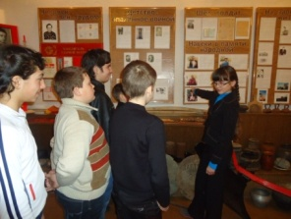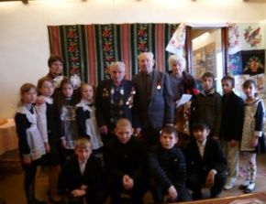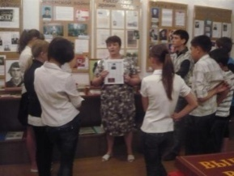

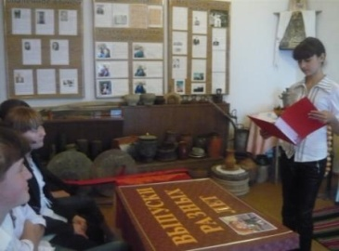

Основная работа нашего музея – сохранение лучших школьных традиций для обеспечения преемственности поколений, формирование позитивного отношения к труду учителя, пропаганда боевых и трудовых традиций народа, которые помогают расширять знания школьников об историческом прошлом и настоящем малой Родины, воспитывать патриотизм и чувство уважения к ее истории.

В экспозиции музея представлено около 200 экспонатов, из них более 100 – экспонаты основного фонда.

В музее 15 экспозиций, посвященных истории школы, поселка, жизни и судьбам односельчан, бывших выпускников.

Работа в музее организована на основе самоуправления, которую направляет Совет музея. Привлекая актив учащихся, совет направляет собирательскую работу для пополнения и дальнейшего развития музея; организует учет и хранение существующих фондов; разрабатывает план работы, проводит экскурсии по экспозициям музея; организует и проводит различные мероприятия в музее; разрабатывает и создает рекламную продукцию (листовки, буклеты, презентации); организует просмотр фильмов о важных событиях в истории страны, о судьбах героев; оказывает содействие в использовании экспозиций и фондов музея в учебно-воспитательном процессе; участвует в районных и областных мероприятиях.

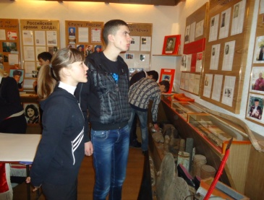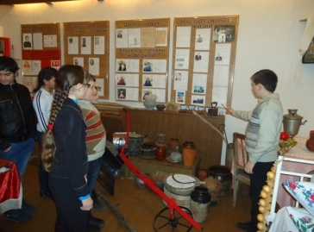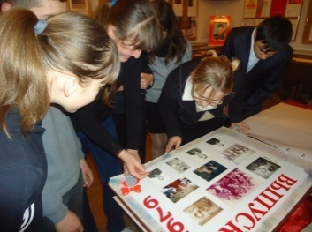

**Наши достижения:**

* 2007 – Лысенко А, 11 кл.– **1 место** в районной конференции юных историков «Два часа на эпоху», посвященной 62-й годовщине Великой Победы;
* 2007 – клуб «Патриот» – **3 место** в областном слете «Юные патриоты России»;
* 2007 – клуб «Патриот» - **лауреат** регионального этапа VII Всероссийской акции «Я – гражданин России»;
* 2008 – Гриценко А. , 10 кл. – **1 место** в областном слете «Юные патриоты России»;
* 2009 – клуб «Патриот» -  **1 место** в муниципальномэтапе IX Всероссийской акции «Я – гражданин России»;
* 2009 – Анохин А., 9 кл. – **1 место** в региональном этапе Всероссийского конкурса «Лучший урок письма»;
* 2009 – Бабкина Е., 11 кл. – **победитель**  районного конкурса краеведческ их исследовательских работ «Школа – сердце моего села»;
* 2010 – Везиров Р., 11 кл. – **2 место** в районном литературно-художественном конкурсе «Шаги Великой Победы»;
* 2011 – Резникова Т.И.., руководитель музея – победитель районного конкурса «Хранители воинской славы»;
* 2013 – Чернова Е., 10кл. – **2 место** в региональном этапе областной интерактивной выставки «Музейная антресоль»;
* 2014 – Чернова Е., 11 кл. – **победитель** регионального этапа конкурса исследовательских краеведческих работ «Отечество»